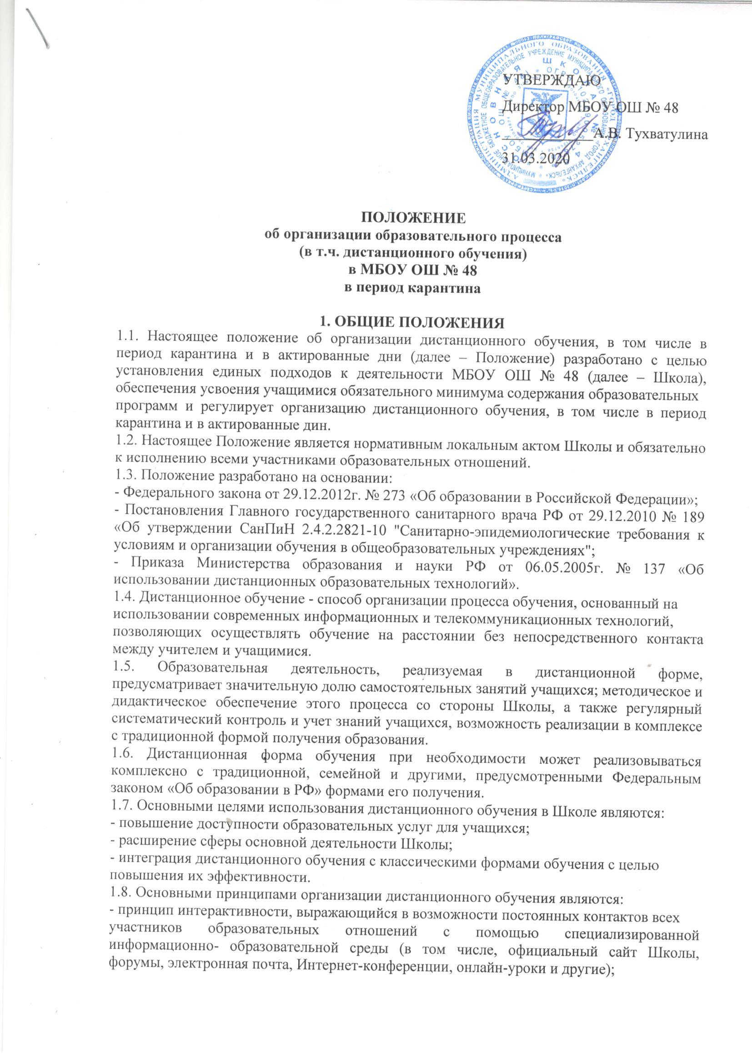
- принцип адаптивности, позволяющий легко использовать учебные материалы нового поколения, содержащие цифровые образовательные ресурсы, в конкретных условиях образовательной деятельности;
- принцип гибкости, дающий возможность участникам образовательных отношений работать в необходимом для них темпе и в удобное для себя время, а также в дни возможности непосещения занятий учащимися по неблагоприятным погодным условиям по усмотрению родителей (законных представителей) (актированные дни) и дни, пропущенные по болезни или в период карантина;
- принцип модульности, позволяющий использовать ученику и учителю необходимые им
сетевые учебные курсы (или отдельные составляющие учебного курса) для реализации
индивидуальных учебных планов;
- принцип оперативности и объективности оценивания учебных достижений учащихся;
- предоставление учащимся возможности освоения образовательных программ, непосредственно по месту жительства учащегося или его временного пребывания (нахождения);
- обеспечения полноты реализации образовательных программ по предметам, а также усвоения учащимися обязательного минимума содержания образовательных программ за уровень основного и среднего общего образования, выполнения федеральных государственных образовательных стандартов.
1.9. Объявление о карантинном режиме, других мероприятиях, влекущих за собой приостановление учебных занятий, размещается в новостной ленте школьного сайта.

2. ОРГАНИЗАЦИЯ ПРОЦЕССА ДИСТАНЦИОННОГО ОБУЧЕНИЯ В ШКОЛЕ
2.1. Права и обязанности учащихся, осваивающих образовательные программы с использованием дистанционных образовательных технологий, определяются законодательством Российской Федерации.
2.2. Обучение в дистанционной форме может осуществляться по основной образовательной программе Школы и по программе обучения детей с ограниченными возможностями здоровья, обучении с целью углубления и расширения знаний по отдельным предметам и элективным курсам.
  - Формы ДОТ:
е –mail; программы для конференц-связи (скайп, ватсап, вайбер и др.); дистанционные конкурсы, олимпиады; дистанционное обучение в сети Интернет; видеоконференции; онлайн-тестирование; вебинары и др.
2.4.В обучении с применением ДОТ используются следующие организационные формы учебной деятельности: Лекции; Консультации; Семинар; Практическое занятие; Лабораторная работа; Контрольная работа; Самостоятельная работа; Научно-исследовательская деятельность.
2.5. Самостоятельная работа учащегося может включать следующие формы (элементы) дистанционного обучения: работа с электронной версией учебника; просмотр видео-лекций, видео-уроков; прослушивание аудиоматериалов; компьютерное тестирование; изучение печатных и других методических учебных материалов и пр.
2.6.В период организации учебного процесса с использованием дистанционных технологий учащийся имеет возможность получать консультации педагога по соответствующей дисциплине через электронную почту, используя программу Skype, все возможные каналы выхода в интернет.
2.7.Учитель обязан заполнить электронный классный журнал в день проведения урока. В графе дата проведения урока указать «дистанционный урок». В графе домашнее задание подробно описать, что необходимо выполнить ученику. По возможности прикрепить справочные материалы, инструкции к выполнению заданий, ссылки на видео-уроки. Домашние и другие работы, выполненные учащимися, проверяются учителем. Оценки выставляются в электронный журнал выборочно (на усмотрение учителя).
2.8. Учащиеся в дистанционной форме имеют все права и несут все обязанности, предусмотренные Федеральным законом «Об образовании в Российской Федерации» и Уставом Школы, наравне с учащимися других форм обучения, могут принимать участие во всех проводимых школой учебных, познавательных, развивающих, культурных и, спортивных мероприятиях: уроках, консультациях, семинарах, в т.ч. выездных зачетах, экзаменах, в т.ч. конференциях, экспедициях, походах, викторинах, чемпионатах и других мероприятиях, организуемых и (или) проводимых Школой.
2.9. Школа:
2.9.1. Выявляет потребности учащихся в дистанционном обучении.
2.9.2. Принимает педагогическим советом решение об использовании дистанционного обучения для удовлетворения образовательных потребностей учащихся и детей с ограниченными возможностями здоровья, обучении с целью углубления и расширения знаний по отдельным предметам и элективным курсам.
2.9.3. Включает часы дистанционного обучения в учебное расписание Школы.

3. ПОРЯДОК РАБОТЫ АДМИНИСТРАЦИИ ШКОЛЫ В ДНИ КАРАНТИНА
3.1. Директор Школы издает приказ о работе в дни карантина и другие дни, связанные с необходимостью приостановления учебных занятий.
3.2. Заместитель директора по учебно-воспитательной работе.
3.2.1. Организует подготовку учителями-предметниками заданий учащимся на период карантина, других мероприятий, связанных с необходимостью приостановления учебных
занятий;
3.2.2. Ведёт мониторинг работы учителей-предметников, работающих дистанционно;
3.2.3. Ведёт мониторинг заполнения классных журналов, выставления оценок учащимся.

4. РЕЖИМ РАБОТЫ ПЕДАГОГИЧЕСКОГО КОЛЛЕКТИВА В ДНИ КАРАНТИНА
И ДРУГИЕ ДНИ ПРИОСТАНОВЛЕНИЯ УЧЕБНЫХ ЗАНЯТИЙ
4.1. Учитель-предметник организует образовательную деятельность через следующие формы:
4.1.1. Индивидуальные и групповые консультации учащихся (веб-камера, через сообщения в группы в социальных сетях и др.);
4.1.2. Самостоятельная деятельность учащихся в карантинные, другие дни приостановления учебных занятий может быть оценена педагогами только в случае достижения учащимися положительных результатов (если работа выполнена на неудовлетворительную оценку, то учитель проводит консультации с целью коррекции знаний и предоставляет аналогичный вариант работы);
4.1.3. В случае невыполнения заданий без уважительной причины в срок выставляется неудовлетворительная отметка, за исключением, если учащийся в данный момент находится на лечении.
4.2. Периоды отмены учебных занятий в связи с неблагоприятной эпидемиологической обстановкой, другими мероприятиями, влекущими за собой приостановление учебного процесса, являются рабочим временем сотрудников Школы.
4.3. В период отмены учебных занятий (образовательной деятельности) в отдельных классах или по Школе в целом по вышеуказанным причинам, учителя и другие педагогические работники привлекаются к образовательно-воспитательной, методической, организационной работе.
4.4. Положения «Об особенностях режима рабочего времени и времени отдыха педагогических и других работников образовательного учреждения», утвержденного приказом Министерства образования и науки РФ от 27.03.2006г. № 69 Продолжительность рабочего времени педагогов во время карантина определяется исходя из продолжительности рабочей недели (36 часов в неделю).

5. ОТВЕТСТВЕННОСТЬ ШКОЛЫ И РОДИТЕЛЕЙ (ЗАКОННЫХ ПРЕДСТАВИТЕЛЕЙ) УЧАЩИХСЯ
5.1. За выполнение заданий и ликвидацию задолженностей (при наличии) по учебным предметам ответственность несут родители (законные представители).
5.2. Учащихся, выполнявших задания и не усвоивших пройденный учебный материал, учитель-предметник приглашает на индивидуальные или групповые консультации для ликвидации пробелов (после отмены карантина).
5.3. Независимо от количества карантинных, других дней приостановления учебных занятий в учебном году Школа несет в установленном законодательством РФ порядке ответственность за реализацию в полном объеме образовательных программ в соответствии с учебным планом и графиком учебного процесса, за качество образования своих выпускников, за выполнение федеральных государственных образовательных стандартов.

6. ТЕХНИЧЕСКОЕ ОБЕСПЕЧЕНИЕ ИСПОЛЬЗОВАНИЯ ДИСТАНЦИОННЫХ
ОБРАЗОВАТЕЛЬНЫХ ТЕХНОЛОГИЙ
6.1. Учебный процесс с использованием дистанционных образовательных технологий в Школе обеспечивается следующими техническими средствами: - компьютерными классом, web-камерами, микрофонами и звукоусилительной и проекционной аппаратурой;
- программным обеспечением для доступа к локальным и удаленным серверам с учебной информацией и рабочими материалами для участников учебного процесса;
- локальной сетью с выходом в Интернет, с пропускной способностью, достаточной для
организации учебного процесса и обеспечения оперативного доступа к учебно-методическим ресурсам.
6.2. Техническое обеспечение учащегося с использованием дистанционных образовательных технологий, в период длительной болезни или при обучении на дому. Учащиеся дома (по возможности) должны иметь:
- персональный компьютер с возможностью воспроизведения звука и видео;
- канал подключения к сети Интернет.

7. ОРГАНИЗАЦИЯ ПРОЦЕССА ДИСТАНЦИОННОГО ОБУЧЕНИЯ ДЕТЕЙ С
ОГРАНИЧЕННЫМИ ВОЗМОЖНОСТЯМИ ЗДОРОВЬЯ
7.1. Дистанционное обучение осуществляется на принципе добровольного участия детей с ОВЗ на основании заявления родителей (законных представителей) при наличии рекомендаций, содержащихся в индивидуальной программе реабилитации ребенка-инвалида, выдаваемой федеральными государственными учреждениями медико-социальной экспертизы (далее - рекомендации специалистов).
7.2. Для организации дистанционного обучения детей-инвалидов, детей с ОВЗ Школа осуществляет следующие функции: проводит мероприятия по обеспечению информационно-методической поддержки дистанционного обучения детей с ОВЗ; создает и поддерживает на сайте Школы пространство для дистанционного обучения детей с ОВЗ, в котором, в том числе, размещает информацию о порядке и условиях дистанционного обучения детей с ОВЗ, форму заявления о дистанционном обучении ребенка с ОВЗ; осуществляет организацию учебно-методической помощи учащимся с ОВЗ, родителям (законным представителям) учащихся детей-инвалидов; информирует родителей (законных представителей) о порядке и условиях дистанционного обучения детей с ОВЗ.
7.3. Родители (законные представители) детей-инвалидов, детей с ОВЗ, желающие обучать детей с использованием дистанционных образовательных технологий, представляют в Школу следующие документы: заявление; копию документа об образовании (при его наличии); копию документа об установлении инвалидности; справку о рекомендованном обучении ребенка-инвалида на дому. Заявление и необходимые документы (далее - документы) представляются в Школу лично.
7.4. Причинами отказа являются: предоставление недостоверных сведений о ребенке-инвалиде; отсутствие технических возможностей по организации рабочего места ребенка-инвалида и (или) педагогического работника.
7.5. С учетом технических возможностей, при наличии согласия Школы и педагогического работника рабочее место педагогического работника оснащается аппаратно-программным комплексом и обеспечивается доступом к сети Интернет в Школе или непосредственно по месту проживания педагогического работника.
7.6. Аппаратно-программный комплекс передается участникам образовательной деятельности на договорной основе во временное безвозмездное пользование: в отношении аппаратно-программного комплекса для рабочего места педагогического работника соответствующий договор заключается со Школой; в отношении аппаратно-программного комплекса для рабочего места ребенка-инвалида соответствующий договор заключается с его родителями (законными представителями).
7.7. Для обеспечения процесса дистанционного обучения детей с ОВЗ используются следующие средства дистанционного обучения: специализированные учебники с мультимедийными сопровождениями, электронные учебно-методические комплексы, включающие электронные учебники, учебные пособия, тренинговые компьютерные программы, учебные видеофильмы, аудиозаписи, иные материалы, предназначенные для передачи по телекоммуникационным и иным каналам связи посредством комплектов компьютерной техники, цифрового учебного оборудования, оргтехники и программного обеспечения, адаптированными с учетом специфики нарушений развития детей с ОВЗ (далее - аппаратно-программный комплекс).
7.8. Формы обучения и объем учебной нагрузки учащихся могут варьироваться в зависимости
от особенностей психофизического развития, индивидуальных возможностей и состояния
здоровья детей с ОВЗ. При наличии соответствующих рекомендаций специалистов количество часов по классам может быть увеличено в пределах максимально допустимой учебной нагрузки, предусмотренной санитарно-гигиеническими требованиями.
7.9. Организация дистанционного обучения детей-инвалидов предполагает выбор детьми с ОВЗ и их родителями (законными представителями) индивидуальной образовательной траектории с уточнением индивидуального учебного плана, реализуемого за счет часов, предусмотренных в учебных планах образовательных учреждений, в которых дети-инвалиды обучаются (желают обучаться).
7.10. Содержание учебно-методического комплекса, позволяющего обеспечить освоение и
реализацию образовательной программы при организации дистанционного обучения детей с ОВЗ, должно соответствовать федеральным государственным образовательным стандартам.
7.11. Для детей с ОВЗ, состояние здоровья которых допускает возможность периодического посещения ими Школы, с учетом согласия их родителей (законных представителей) наряду с дистанционным обучением и занятиями на дому организуются занятия в помещениях Школы (индивидуально или в малых группах).
7.12. При организации дистанционного обучения детей с ОВЗ учет результатов образовательной деятельности и внутренний документооборот ведется на бумажном носителе и в электронно-цифровой форме.
7.13. Текущий контроль и промежуточная аттестация учащихся осуществляются Школой
традиционными методами или с использованием дистанционных образовательных технологий.
7.14. Государственная (итоговая) аттестация осуществляется в соответствии с нормативными документами, определяющими формы и порядок проведения государственной (итоговой) аттестации обучающихся, освоивших основные общеобразовательные программы начального, среднего (полного) общего образования.

8. ЗАКЛЮЧИТЕЛЬНЫЕ ПОЛОЖЕНИЯ
8.1. Вопросы, не урегулированные настоящим Положением, подлежат урегулированию в
соответствии с действующим законодательством РФ, Уставом Школы и иными локальными нормативными актами Школы
8.2. Настоящие Положение действительно до принятия нового положения.

